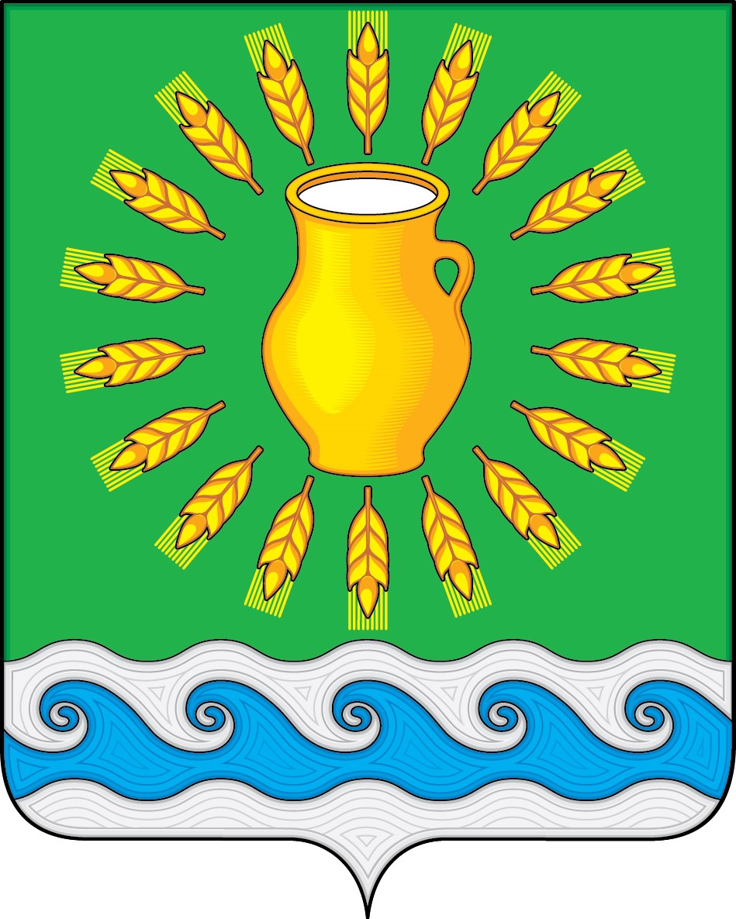
СОВЕТ ДЕПУТАТОВ
МИНСКОГО СЕЛЬСКОГО ПОСЕЛЕНИЯ
КОСТРОМСКОГО МУНИЦИПАЛЬНОГО РАЙОНА
КОСТРОМСКОЙ ОБЛАСТИ
Четвертого созыва

РЕШЕНИЕ

от 5 апреля 2021 года |  | № 4

О внесении изменений в решение Совета депутатов Минского сельского поселения от 22.06.2016 г. № 17 «Об утверждении Положения о порядке приватизации муниципального имущества Минского сельского поселения Костромского муниципального района Костромской области»

В соответствии с Федеральным законом Российской Федерации от 06.10.2003 г. N 131-ФЗ "Об общих принципах организации местного самоуправления в Российской Федерации", Федеральным законом "О приватизации государственного и муниципального имущества" от 21.12.2001 N 178-ФЗ, Уставом муниципального образования Минское сельское поселение Костромского муниципального района Костромской области, принятого решением Совета депутатов Минского сельского поселения от 21 ноября 2005 г. N 4, Совет депутатов Минского сельского поселения
РЕШИЛ:
- Внести в решение Совета депутатов Минского сельского поселения Костромского муниципального района Костромской области от 22 июня 2016 г. № 17 «Об утверждении Положения о порядке приватизации муниципального имущества Минского сельского поселения Костромского муниципального района Костромской области» следующие изменения:
  - В главе 2:
    - в наименовании слова «ЧЕРНОПЕНСКОГО» заменить словами «МИНСКОГО»;
    - в абз. первом части 2 статьи 6 слова «рассмотрения проекта бюджета на очередной финансовый год» заменить словами «31 декабря календарного года включительно, предшествующего очередному финансовому году».
  - В главе 3:
    - в наименовании слова «ЧЕРНОПЕНСКОГО» заменить словами «МИНСКОГО».
- Настоящее решение вступает в силу со дня его официального опубликования и распространяет свое действие на правоотношения, возникшие с 1 декабря 2020 года.

Председатель Совета депутатов  Глава Минского сельского поселения | Н.А. Журавлев

